Частное учреждение образования
«Колледж бизнеса и права»
УТВЕРЖДАЮ
Ведущий методист
колледжа
_____________Е.В. Паскал
« ____ » _________ 2021

Специальность: 2-40 01 01 «Программное обеспечение информационных технологий» | Учебная дисциплина: «Автоматизация управленческой деятельности организации»

Лабораторная работа №18
Инструкционно - технологическая карта

ТЕМА: Использование механизма полнотекстового поиска
ЦЕЛЬ работы: Научиться использованию механизма полнотекстового поиска.
ВРЕМЯ ВЫПОЛНЕНИЯ: 2 часа
Содержание работы
- Теоретические сведения для выполнения работы
- Задания
- Контрольные вопросы
- Литература

1. Теоретические сведения для выполнения работы
Механизм полнотекстового поиска «1С:Предприятия» основан на использовании двух составляющих:
- полнотекстового индекса,
- средств выполнения полнотекстового поиска.
Для того чтобы была возможность выполнять полнотекстовый поиск, обязательно должен существовать полнотекстовый индекс. Полнотекстовый индекс создается один раз и затем должен периодически обновляться.
Поиск осуществляется по тем данным, которые содержатся в полнотекстовом индексе. Таким образом, если ведется интенсивная работа с базой данных (например, данные изменяются, добавляются новые), то полнотекстовый индекс следует обновлять как можно чаще. Если же объем изменяемых или новых данных невелик, то обновление полнотекстового индекса можно выполнять реже, например раз в сутки, в период наименьшей загруженности системы.
Создание и обновление полнотекстового индекса может выполняться как интерактивно, в режиме 1С:Предприятие, так и программно, средствами встроенного языка. В процессе работы информационной базы система отслеживает факт изменения данных в тех объектах конфигурации, которые могут участвовать в полнотекстовом поиске. Такими объектами являются, например, планы обмена, справочники, документы, планы видов характеристик, планы счетов, планы видов расчета, регистры (сведений, накопления, бухгалтерии, расчета), бизнес-процессы и задачи.
Впоследствии при создании или обновлении полнотекстового индекса система анализирует данные, содержащиеся в реквизитах этих объектов, и включает эти данные в полнотекстовый индекс. При этом анализироваться могут не все реквизиты, а только те, которые имеют тип Строка, Число, Дата, ХранилищеЗначения или ссылочный тип (например, СправочникСсылка.Номенклатура).
Результаты полнотекстового поиска возвращаются порциями, и, кроме этого, они отсортированы в определенном порядке. Это сделано для того, чтобы с большой долей вероятности пользователь получал требуемые ему данные в начале первой порции. Как показывает практика, при правильно составленном поисковом запросе требуемые данные возвращаются в первой тройке-пятерке результатов.

- Задания
Выполните предложенные ниже задания.
Откройте окно редактирования объекта конфигурации Справочник Номенклатура на закладке Прочее (рис. 1).
Кроме объектов конфигурации свойство Полнотекстовый поиск существует и у реквизитов этих объектов. Таким образом, есть возможность указывать конкретные реквизиты, данные которых должны участвовать в полнотекстовом индексировании.
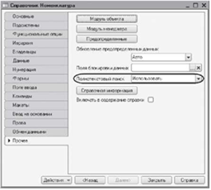
Рис.1 . Свойство «Полнотекстовый поиск»
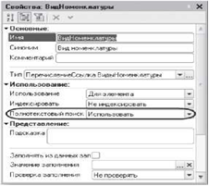
Рис. 2. Свойство «Полнотекстовый поиск»
Таким образом, по умолчанию в конфигурации полнотекстовый поиск используется для всех возможных реквизитов всех возможных объектов конфигурации.
Выполните команду главного меню приложения Все функции ► Стандартные ► Управление полнотекстовым поиском (рис. 3).
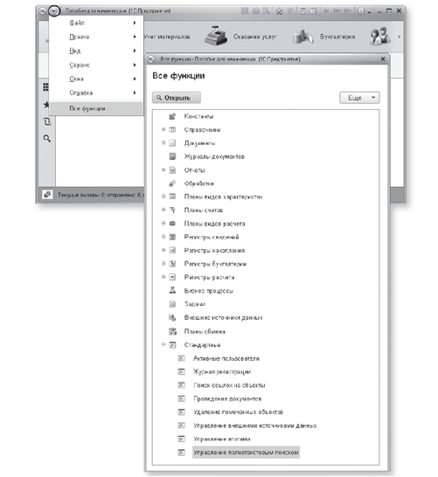
Рис. 3. Вызов диалога управления полнотекстовым поиском
В результате будет открыто окно управления полнотекстовым поиском (рис. 4).
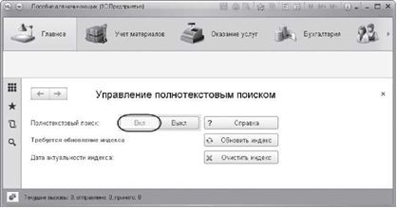
Рис. 4. Окно управления полнотекстовым поиском
Это окно позволяет создавать и обновлять полнотекстовый индекс интерактивно. Кроме этого, оно позволяет разрешать или запрещать вообще все операции, связанные с полнотекстовым поиском: обновление, очистка полнотекстового индекса, полнотекстовый поиск.
Как видно, по умолчанию полнотекстовый поиск стандартно разрешен.
Также система сообщает о том, что требуется обновление полнотекстового индекса. Это действительно так, потому что индекс вообще отсутствует (дата актуальности индекса пуста). Для того чтобы создать (или обновить) полнотекстовый индекс, нажмите кнопку Обновить индекс.
Обратите внимание, что при больших размерах информационной базы создание и обновление полнотекстового индекса могут занимать несколько минут. Поэтому в процессе обновления индекса в нижнем правом углу экрана всплывает сообщение о том, какая часть данных в данный момент обрабатывается.
После того как создание полнотекстового индекса будет закончено, система сообщит об этом (рис. 5), и в окне управления полнотекстовым поиском будет отображена дата актуальности
полнотекстового индекса - дата, когда последний раз выполнялось обновление индекса (см. рис. 6).
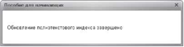
Рис. 5. Полнотекстовое индексирование завершено
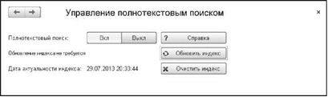
Рис. 6. Окно управления полнотекстовым поиском
Создали полнотекстовый индекс для информационной базы. Теперь, используя этот индекс, выполните полнотекстовый поиск в базе данных.
Поиск в данных на основе полнотекстового индекса является стандартной функцией платформы «1С:Предприятие». Для начала поиска достаточно нажать кнопку Поиск (со значком лупы) в панели инструментов приложения (рис. 7).
Количество данных в базе данных невелико, но даже и на них сможем познакомиться с основными возможностями полнотекстового поиска.
Для начала попробуйте найти данные, связанные с Ивановым. Введите в строку поиска значение иванов и нажмите Найти или клавишу Enter (рис. 8).
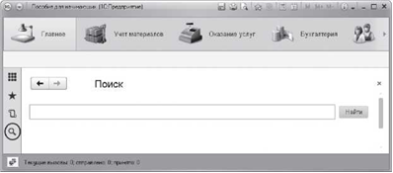
Рис. 7. Вызов функции поиска в базе данных

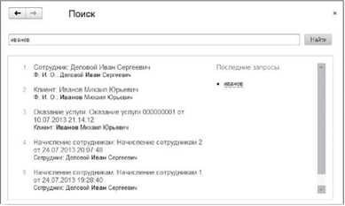
Рис. 8. Поиск по выражению «Иванов»
Результат поиска содержит 5 элементов, и найденные слова в реквизитах этих элементов выделены жирным шрифтом.
Обратите внимание, что кроме элемента справочника Иванов и документа оказания услуги клиенту Иванов система нашла также и другие объекты, которые содержат различные словоформы введенного выражения (в данном случае - Иван).
Чтобы выполнить точный поиск по указанному выражению, его необходимо заключить в кавычки (рис. 9).
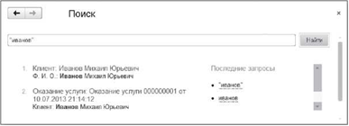
Рис. 9. Поиск по выражению «Иванов»
Часто пользователь не помнит точно, например, название номенклатуры. В этом случае можно выполнить поиск по нескольким начальным символам слова, заменив последние символы звездочкой (*). Например, при поиске по выражению тран* будут найдены элементы номенклатуры: транзистор и трансформатор (рис. 10).
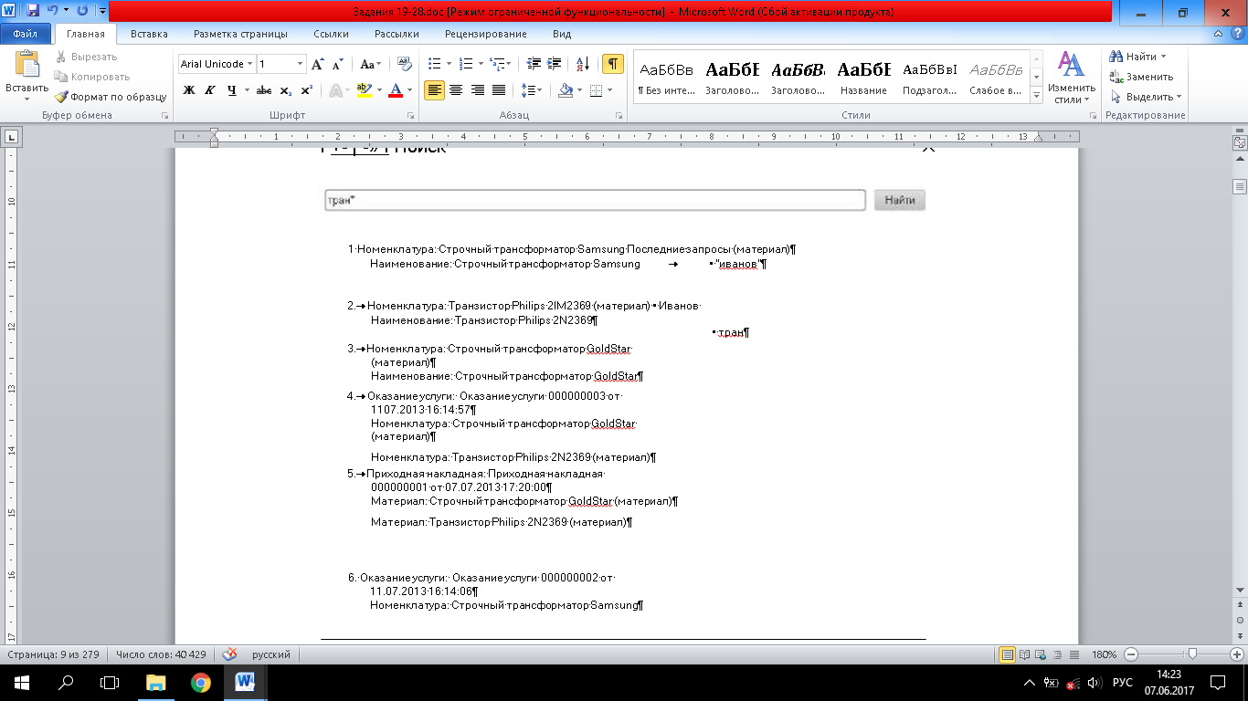
Рис. 10. Поиск по первым символам поискового слова
Как правило, для получения наилучших результатов полнотекстового поиска рекомендуется использовать в поисковом выражении пару слов.
Например, если требуется узнать, какого числа клиенту Симонову заменили трансформатор в телевизоре, можно ввести поисковое выражение трансформатор Симонов (рис. 11).
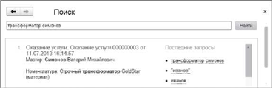
Рис. 11. Поиск по выражению «трансформатор Симонов»
При нажатии на гиперссылку система откроет документ Оказание услуги № 3, и можно будет просмотреть полный перечень работ, выполненных для этого клиента.
Система индексирует не только данные, содержащиеся в объектах конфигурации, но и имена реквизитов и объектов метаданных.
Поэтому, например, если требуется найти информацию о сотруднике по фамилии Деловой, в поисковом выражении следует указать имя справочника, который нас интересует: сотрудник деловой (рис. 12)
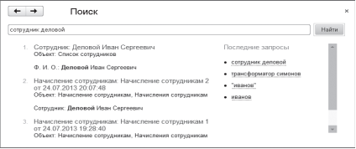
Рис. 12. Поиск по выражению «сотрудник Деловой»
Система нашла также и документы начисления сотрудникам, которые содержат формы слова «сотрудники», но, несмотря на это, искомый справочник Сотрудники находится первым в списке найденных.
Система позволяет выполнять также нечеткий поиск. Например, пользователь не уверен в правильности написания поискового слова. В этом случае в поисковом выражении можно задать признак нечеткого поиска - решетку (#) и количество символов после нее, на которое поисковое выражение может отличаться от оригинала в базе данных. В результате, даже если пользователь ввел в поисковую строку римонт#2, в базе данных будут найдены все объекты, содержащие слово ремонт (рис. 13).
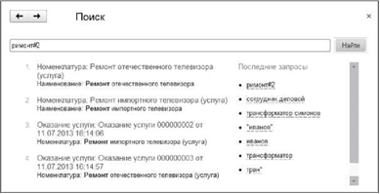
Рис. 13. Нечеткий поиск по выражению «римонт»
Также можно выполнять поиск по синонимам слов. Для этого перед поисковым выражением нужно поставить символ ! (восклицательный знак). Например, поиск по выражению !починка даст такой же результат (см. рис. 13), так как ремонт и починка являются синонимами.
Для составления поисковых выражений можно использовать разнообразные операторы, которые подробно описаны в документации «1С:Предприятие 8.3. Руководство разработчика», приложение 5 «Поисковые выражения полнотекстового поиска». Их использование не должно вызвать затруднений.
Форма поиска, которая появляется при нажатии кнопки Поиск в панели инструментов приложения (рис. 7-13), стандартно генерируется платформой. Так происходит потому, что свойство конфигурации ОсновнаяФормаПоиска по умолчанию не определено.
Но при желании можно внести изменения в стандартный механизм поиска. Для этого нужно нажать кнопку открытия (со значком лупы) возле этого свойства. При этом будет вызван конструктор общих форм и сконструирована ровно та форма, которую вызывает платформа. Можно изменить ее по своему желанию, и тогда для поиска будет использоваться именно она.
В платформе «1С:Предприятие» реализован мощный механизм поиска при вводе по строке в поле ввода.
Настроить параметры поиска при вводе по строке можно на закладке Поле ввода окна редактирования объектов конфигурации, которые используются в прикладном решении в качестве ссылочных полей. При этом можно настроить свойства: Способ поиска строки (по умолчанию - Начало), Полнотекстовый поиск (по умолчанию - Не использовать) и Режим получения данных выбора (по умолчанию - Непосредственно).
Установите параметры поиска поля ввода для справочника Номенклатура так, как показано на рис. 14.
Таким образом, при вводе значений в поля, ссылающиеся на номенклатуру, будет использоваться полнотекстовый поиск, и этот поиск будет выполняться в фоновом режиме, т. е. с помощью фонового задания. Возможность задействовать полнотекстовый поиск, а также возможность выполнять поиск фоновым заданием наиболее полезна при больших объемах данных.
Если база данных невелика, то можно не использовать полнотекстовый поиск, но при этом искать в любом месте поля ввода, а не только по началу строки (Способ поиска строки - Любая часть).
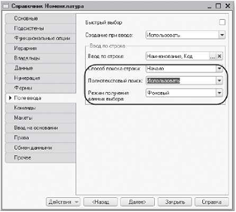
Рис. 14. Свойства поиска по строке в поле ввода
Все перечисленные свойства можно, при необходимости, переопределить в процессе выполнения прикладного решения из встроенного языка. Для этого используются клиентские обработчики событий поля ввода Автоподбор и ОкончаниеВводаТекста. А также это можно сделать в модуле менеджера того объекта, в данных которого выполняется поиск, в обработчике события ОбработкаПолуче- нияДанныхВыбора (за исключением свойства РежимПолученияДан- ныхВыбора).
Запустите «1С:Предприятие» и начните вводить новую цену на номенклатуру в регистр Цены на номенклатуру.
Как только начнете вводить символы в поле ввода Номенклатура, имеющего тип ссылки на номенклатуру, в выпадающем окне под полем ввода отображаются наименования номенклатуры, содержащие в начале слов, составляющих название, введенные нами символы (рис. 15).
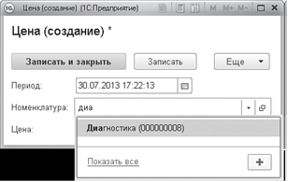
Рис. 15. Поиск по строке в поле ввода
При этом согласно установленным в конфигураторе свойствам будет задействован полнотекстовый поиск, который будет выполняться в фоновом режиме.
Сначала создадим первое регламентное задание по обновлению индекса.
Раскроем ветвь Общие дерева объектов конфигурации. Выделим строку Регламентные задания и добавьте новый объект конфигурации Регламентное задание. Задайте его имя – ОбновлениеИндекса..
После этого создадим процедуру, которая и будет выполнять обновление полнотекстового индекса нашей информационной базы.
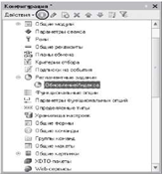
В качестве такой процедуры может выступать любая процедура или функция неглобального общего модуля, которую можно вызвать на сервере (у общего модуля должно быть установлено свойство Сервер).
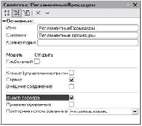

Рис. 17. Свойства общего модуля
Добавьте в конфигурацию общиймодуль с именем РегламентныеПроцедуры и установите флажокВызов сервера для видимости егоэкспортных процедур и функций(рис. 17).

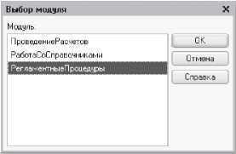

Рис. 18 Выбор обработчика события
Вернемся к свойствам регламентного задания ОбновлениеИндекса. Нажмите кнопку открытия у поля ввода Имя метода.
Система откроет окно выбора общего модуля (рис. 18).
Выберите модуль РегламентныеПроцедуры. В этом модуле будет создан шаблон процедуры ОбновлениеИндекса(). Заполните его следующим образом (листинг 1).
Листинг 1. Процедура обновления индекса
Если ПолнотекстовыйПоиск.ПолучитьРежимПолнотекстовогоПоискаО =
РежимПолнотекстовогоПоиска.Разрешить Тогда Если Не ПолнотекстовыйПоиск.ИндексАктуаленО Тогда ПолнотекстовыйПоиск.ОбновитьИндекс( , Истина);
КонецЕсли;
КонецЕсли;
Сначала в этой процедуре проверяется возможность выполнения операций, связанных с полнотекстовым поиском (ведь они могут быть запрещены, например, интерактивно, см. рис. 19).
Если операции полнотекстового поиска разрешены, проверяется, актуален ли полнотекстовый индекс (если после последнего индексирования данные, подлежащие полнотекстовому индексированию, не изменялись, то индекс будет актуален и повторное индексирование не требуется).
В случае необходимости индексирования вызывается метод ОбновитьИндекс() менеджера полнотекстового поиска.
Первый параметр этого метода отвечает за слияние индексов и по умолчанию имеет значение Ложь. Это значит, что слияние индексов выполняться не будет.
Второй параметр метода определяет, какое количество данных будет индексироваться: сразу все, которые необходимо проиндексировать, или порциями. Наша задача - выполнить индексирование как можно быстрее, поэтому указываем, что индексирование будет выполняться порциями (значение Истина).
Размер одной порции фиксирован - 10 000 объектов. Таким образом, если в данный момент требуется проиндексировать, например, 15 000 объектов, то при вызове этого метода из них будет проиндексировано только 10 000 (первая порция), а оставшиеся объекты будут проиндексированы при следующем вызове этого метода (при следующем запуске нашего регламентного задания).
Перейдите к составлению расписания запуска регламентного задания.
Нажмите на ссылку Открыть в свойствах регламентного задания (в строке Расписание), и система откроет диалог редактирования расписания (рис. 20).
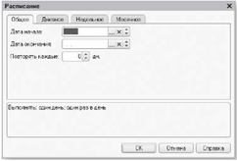

Рис. 20 Диалог редактирования расписания
Диалог содержит несколько закладок, которые позволяют задать различные виды расписаний; в нижней части диалога отображается итоговый результат всех установок.
Задача - запускать регламентное задание ежедневно, каждую минуту.
Поэтому, прежде всего на закладке Общие укажите, что запуск задания должен повторяться каждый день (Повторять каждые: 1 дн.), рис.21.

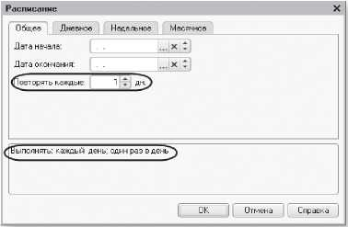
Рис. 21 Запуск задания каждый день
задайте порядок запуска задания в течение дня. Укажите, что запуск задания должен повторяться каждые 60 секунд (Повторять через: 60 сек.), рис. 22
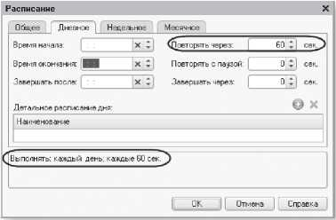

Рис. 22 Запуск задания каждую минуту

В нижней части диалога отображено созданное расписание запуска: Выполнять: каждый день; каждые 60 сек.
Вроде бы мы получили то, что хотели: регламентное задание запускается ежедневно, каждую минуту.
Однако запуск этого задания в ночное время будет явно бесполезным - данные в базе данных не изменяются. В то же время вполне возможна ситуация, когда некоторые сотрудники задерживаются после окончания рабочего дня, доработаем расписание следующим образом: укажите Время начала: 08:00 (рис. 23).
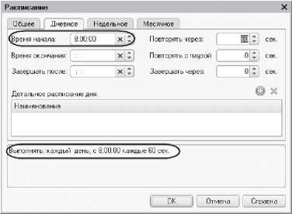
Рис. 23. Указание времени начала запуска

Подготовьте отчет по лабораторной работе, в отчете необходимо дать ответы на контрольные вопросы

3. Контрольные вопросы
- Что такое основной полнотекстовый индекс, и что такое дополнительный полнотекстовый индекс?
- Какова стратегия полнотекстового индексирования информационной базы?
- Для чего предназначены регламентные задания?
- Как задать расписание для автоматического запуска заданий?

4.Литература
- Сборник лабораторных работ для студентов учебных заведений, изучающих программирование в системе 1С:Предприятие 8 Чистов П.А., Мальгинова А.А. М.: ООО «1С-Паблишинг», 2021.
- Разработка интерфейса прикладных решений на платформе "1С:Предприятие 8" В.А. Ажеронок, А.В. Островерх, М.Г. Радченко, Е. Ю. Хрусталева М.: ООО «1С-Паблишинг», 2018.
- 101 совет начинающим разработчикам в системе 1С:ПредприятиеЕ. Ю. Хрусталева М.: ООО «1С-Паблишинг», 2019
- 1С:Предприятие 8.3. Практическое пособие разработчика. Примеры и типовые приемы Радченко М.Г., Хрусталева Е.Ю. М.: ООО «1С-Паблишинг», 2019.

Преподаватель Л.В. Басалыга

Рассмотрена на заседании цикловой комиссии
Программного обеспечения информационных
технологий № 10
Протокол № ___ от «___» ______ 2021
Председатель ЦК __________В.Ю Михалевич

